

**МИНОБРНАУКИ РОССИИ**

**федеральное государственное бюджетное образовательное учреждение**

**высшего образования**

**«Московский государственный технологический университет «СТАНКИН»**

**(ФГБОУ ВО МГТУ «СТАНКИН»)**

|  |  |
| --- | --- |
| **Институт**  информационных технологий | **Кафедра**  информационных систем |

**Отчет по лабораторной работе №1.2**

по дисциплине «**Веб-программирование**»

на тему: Язык разметки гипертекстов HTML. Каскадные таблицы стилей (CSS)

|  |  |  |
| --- | --- | --- |
| **Студент** группа ИДБ–19–07 |  | **Клишина А. В.** |
|  | подпись |  |
| **Руководитель**  старший преподаватель |  | **Адамова Ю. С.** |
|  | подпись |  |

**Оглавление**

ВВЕДЕНИЕ 3

ОСНОВНАЯ ЧАСТЬ 4

ГЛАВА 1. РАЗРАБОТКА МНОГОСТРАНИЧНОГО САЙТА НА ЯЗЫКЕ РАЗМЕТКИ ГИПЕРТЕКСТОВ HTML С ИСПОЛЬЗОВАНИЕМ CSS 4

1.1. Страница «ГЛАВНАЯ» 4

1.2. Страница «ТРАНСПОРТ В РАЙОНЕ» 5

1.3. Страница «СПОРТ В РАЙОНЕ» 6

ЗАКЛЮЧЕНИЕ 7

ПРИЛОЖЕНИЕ А. 8

Страница «ГЛАВНАЯ» 8

Страница «ТРАНСПОРТ В РАЙОНЕ» 9

Страница «СПОРТ В РАЙОНЕ» 11

CSS 13

# **ВВЕДЕНИЕ**

Выполняя данную лабораторную работу необходимо разработать многостраничный сайт на языке разметки гипертекстов HTML используя каскадные таблицы стилей CSS.

# **ОСНОВНАЯ ЧАСТЬ**

## **ГЛАВА 1. РАЗРАБОТКА МНОГОСТРАНИЧНОГО САЙТА НА ЯЗЫКЕ РАЗМЕТКИ ГИПЕРТЕКСТОВ HTML С ИСПОЛЬЗОВАНИЕМ CSS**

Сайт, созданный на лабораторной работе, должен донеси пользователю информацию о районе Чертаново Северное, который находится в городе Москве.

Сайт будет состоять из трех разделов(страниц). Первая страница является стартовой («ГЛАВНАЯ»). Вторая содержит информацию о транспорте, который находится в районе. Третья страница информирует пользователя о спортивных учреждениях, которые находятся на территории района.

Каждая старица сайта имеет один единый элемент – полоса навигации, которая находится в верхней части сайта. Она продемонстрирована на рисунке 1.



Рис. 1. Полоса навигации

Каждая из вкладок на полосе навигации является интерактивной(подсвечивается). Работа данного интерактива продемонстрирована на рисунке 2.



Рис. 2. Взаимодействие со строкой навигации

Коды всех файлов HTML и CSS находятся в приложение А.

### Страница «ГЛАВНАЯ»

Страница наполнена контентом, который сообщает общую информацию о районе. Часть страницы продемонстрирована на рисунке 3.

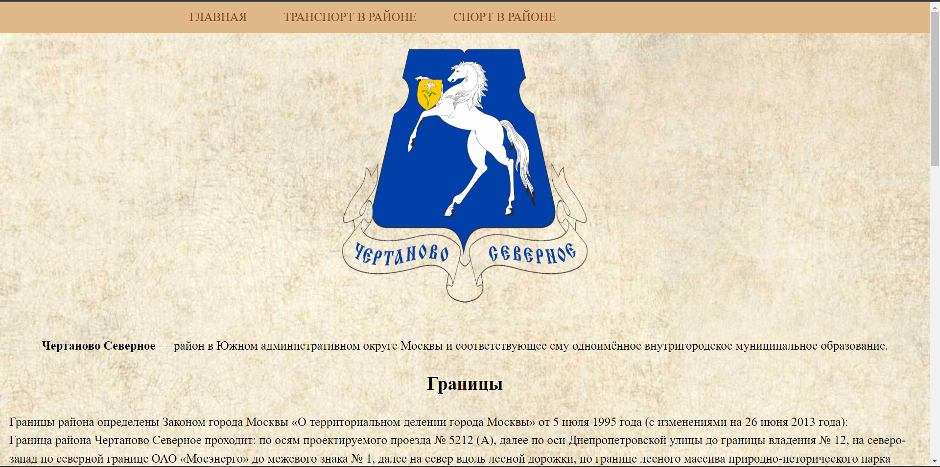

Рис. 3. Контент на странице «ГЛАВНАЯ»

Внизу страницы находятся активные ссылки на сторонние источники, которые открываются в новой вкладке. Оформление ссылок на сайте продемонстрировано на рисунке 4.



Рис. 4. Ссылки на сторонние источники

### Страница «ТРАНСПОРТ В РАЙОНЕ»

Контент на данной странице информирует пользователя о транспорте, который находится в районе. Часть страницы продемонстрирована на рисунке 5.

Рис. 5. Контент на странице «ТРАНСПОРТ В РАЙОНЕ»

### Страница «СПОРТ В РАЙОНЕ»

Контент на данной странице информирует пользователя о спортивных учреждениях, которые находятся в районе. Часть страницы продемонстрирована на рисунке 6.

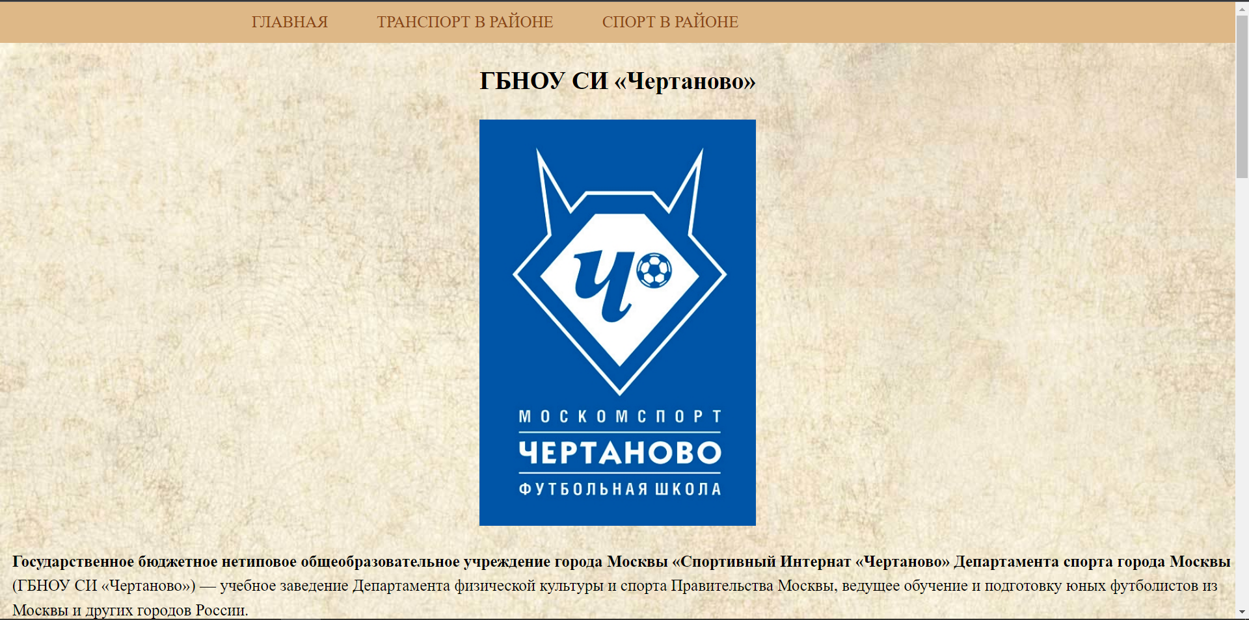

Рис. 6. Контент на странице «СПОРТ В РАЙОНЕ»

# **ЗАКЛЮЧЕНИЕ**

Выполняя данную лабораторную работу, был разработан многостраничный сайт на языке разметки гипертекстов HTML с использованием каскадных таблиц стилей CSS.

Результат лабораторной работы выгружен на Github (<https://github.com/AV-Klishina/LAB_1-web-> ).

# **ПРИЛОЖЕНИЕ А.**

## Страница «ГЛАВНАЯ»

<!DOCTYPE html>

<html>

<head>

<!-- Кодировка документа -->

<meta charset="utf-8">

<!-- Подключение файла CSS -->

<link rel="stylesheet" href="style.css">

<!-- Заголовок документа -->

<title>Район Чертаново Северное</title>

</head>

<body>

<!-- <img src="" alt=""> -->

<nav>

<ul>

<li><a href="index.html">Главная</a></li>

<li><a href="transport.html">Транспорт в районе</a></li>

<li><a href="sport.html">Спорт в районе</a></li>

</ul>

</nav>

<div class="picture">

<img src="img/gerb.png" alt="Герб района" width="500">

</div>

<div>

<p>

<b>Чертаново Северное</b> — район в Южном административном округе Москвы и соответствующее ему одноимённое внутригородское муниципальное образование.

</p>

<h2>

Границы

</h2>

<p class="text">

Границы района определены Законом города Москвы «О территориальном делении города Москвы» от 5 июля 1995 года (с изменениями на 26 июня 2013 года):

<br>

Граница района Чертаново Северное проходит: по осям проектируемого проезда № 5212 (А), далее по оси Днепропетровской улицы до границы владения № 12, на северо-запад по северной границе ОАО «Мосэнерго» до межевого знака № 1, далее на север вдоль лесной дорожки, по границе лесного массива природно-исторического парка «Битцевский лес», далее по южным и западным границам земельного участка спортивного клуба «Дина», по западным границам конноспортивного комплекса «Битца», осям: Балаклавского проспекта, Варшавского шоссе, южной границе территории метродепо «Москворецкое», оси полосы отвода Павелецкого направления Московской железной дороги, по северной границе владения № 3 по Дорожной улице, по осям: проектируемого проезда № 262, Дорожной улицы, проектируемого проезда № 5150, Варшавского шоссе до проектируемого проезда № 5212 (А).

</p>

<img src="img/map.png" alt="Карта границ района" width="500">

<p>

На территории района находится уникальный для Москвы жилой комплекс — <b>микрорайон Северное Чертаново</b>, построенный в 1978—1980 годах.

</p>

<p>

<img src="img/chert.jpg" alt="Микрорайон Северное Чертаново" height="500">

<img src="img/chert.2jpg.jpg" alt="Микрорайон Северное Чертаново" height="500">

</p>

<p class="text">

Микрорайон «Северное Чертаново» (экспериментальный жилой район «Чертаново Северное», ЭЖРЧС; ранее — Образцово-Перспективный Жилой Район, ОПЖР) — комплекс жилых зданий повышенной комфортности в районе Чертаново Северное Южного административного округа Москвы. Возведён в 1975—1982 годах по проекту инженера Леонида Дюбека, архитекторов М. В. Посохина, А. Г. Шапиро, Ю. П. Иванова, Б. И. Малярчука, В. И. Логинова, Л. В. Мисожникова, А. Кеглер, В. Уборевича-Боровского, В. Дадьи, В. Пасенко и др.

</p>

<h2>Новостные порталы, где желающие могут найти самые свежие новстии о районе</h2>

<div class="portal">

<a target="_blank" href="https://vk.com/4ertanovo">ЧЕРТАНОВО</a>

<a target="_blank" href="https://vk.com/ohchertanovo">Подслушано Чертаново</a>

</div>

</div>

</body>

</html>

## Страница «ТРАНСПОРТ В РАЙОНЕ»

<!DOCTYPE html>

<html>

<head>

<!-- Кодировка документа -->

<meta charset="utf-8">

<!-- Подключение файла CSS -->

<link rel="stylesheet" href="style.css">

<!-- Заголовок документа -->

<title>Транспорт в районе</title>

</head>

<body>

<nav>

<ul>

<li><a href="index.html">Главная</a></li>

<li><a href="transport.html">Транспорт в районе</a></li>

<li><a href="sport.html">Спорт в районе</a></li>

</ul>

</nav>

<div>

<p>

На территории района расположено две станции метро — <b>«Чертановская»</b> и <b>«Южная»</b> Серпуховско-Тимирязевской линии.

</p>

<h2>

Станция метро «Чертановская»

</h2>

<p class="text">

<b>«Чертановская»</b> — станция Серпуховско-Тимирязевской линии Московского метрополитена. Открыта в составе участка «Южная» — «Серпуховская» <i>8 ноября 1983 года</i>.

<br>

За станцией от главных путей Серпуховско-Тимирязевской линии отходят ветви в обслуживающее её депо «Варшавское», однако оборотных тупиков или съездов за станцией нет. Поэтому некоторые поезда следуют из центра до «Чертановской», но не оборачиваются на станции, а направляются в депо.

<br>

Глубина заложения — 10,5 м.

</p>

<img src="img/mch.jpg" alt="Станция метро «Чертановская»" height="500">

<h3>

Оформление станции

</h3>

<p class="text">

На станции два ряда по 26 колонн. Колонны и путевые стены облицованы белым мрамором. Стены украшены вставками (художники М. Н. Алексеев, Л. А. Новикова) на тему «Строительство новой Москвы». На полу выложен геометрический орнамент из красного и тёмного гранита. Сооружена по индивидуальному проекту из сборного и монолитного железобетона, колонны стальные.

<br>

Стены наземного павильона заменили огромные стеклянные окна — единственная бетонная стена большого эскалаторного зала вестибюля была украшена большой мозаикой, созданной по эскизу художника И. М. Рабиновича, подготовленному в 1960—61 гг. для другого проекта, но так и не реализованному ранее. Потолки вестибюлей были отделаны металлическими поклонениями, покрытыми темным лаком. Обогрев осуществляли скрытые за декоративными решетками батареи.

<br>

Первое время после открытия станция освещалась металлогалогенными лампами. Однако спустя несколько месяцев металлогалогенные лампы были заменены на ртутные лампы типа ДРЛ, которыми станция освещается и поныне.

</p>

<h3>

Выход в города

</h3>

<p class="text">

На станции имеются два вестибюля — надземный южный и подземный северный. Выход в город осуществляется через подземный переход на Балаклавский проспект, Чертановскую улицу и Симферопольский бульвар, через южный наземный вестибюль — на Балаклавский проспект и Чертановскую улицу.

<br>

На этой станции можно пересесть на следующие маршруты городского пассажирского транспорта:

</p>

<ul>

<li class="spis">

<b>Автобусы:</b> 28, 163, 168, 222, 624, 671, 784, 929, с977, н8

</li>

<li class="spis">

<b>Трамваи:</b> 1, 3, 16

</li>

</ul>

<h2>

Станция метро «Южная»

</h2>

<p class="text">

<b>«Южная»</b> — станция Серпуховско-Тимирязевской линии Московского метрополитена. Открыта в составе участка «Южная» — «Серпуховская» <i>8 ноября 1983 года</i>. Глубина заложения — 10 м.

</p>

<img src="img/u.jpg" alt="Станция метро «Южная»" height="500">

<h3>

Оформление станции

</h3>

<p class="text">

Станция односводчатая. В отделке стен использован мрамор тёплых (в вестибюле) и холодных (в подземном зале) тонов. Тема архитектурно-художественного оформления — «Природа Подмосковья». На белом фоне стен выделяются мраморные вставки с рисунком, имитирующим льющуюся воду. Торцевые стены зала украшены мозаичными панно «Времена года» (художники Б. П. Неклюдов, В.Кузнецов, В.Бикейкин), гармонично сочетающимися с мраморными вставками. На полу выложен орнамент из серого и чёрного гранита. В центре подземного зала установлены скамейки для пассажиров, которые напоминают небольшие пароходики с мачтами — световыми указателями. По своду вдоль станции размещены 26 ниш с декоративными светильниками, окрашенные в небесно-голубой цвет.

</p>

<h3>

Выход в города

</h3>

<p class="text">

Станция имеет два подземных вестибюля. На одном конце в северном вестибюле эскалаторы, на другом конце в южном вестибюле — лестница и эскалаторы. Подъёмы к ним с платформы оборудованы эскалаторами. По подземным переходам можно выйти на Сумскую, Кировоградскую и Днепропетровскую улицы.

<br>

На этой станции можно пересесть на следующие маршруты городского пассажирского транспорта:

</p>

<ul>

<li class="spis">

<b>Автобусы:</b> 147, 160, 218, 222, 225, 241, 249, 296, 462, 635, 671, 674, 674к, 675, 675к, 683, 708, 770, 797, 929, т40

</li>

</ul>

</div>

</body>

</html>

## Страница «СПОРТ В РАЙОНЕ»

<!DOCTYPE html>

<html>

<head>

<!-- Кодировка документа -->

<meta charset="utf-8">

<!-- Подключение файла CSS -->

<link rel="stylesheet" href="style.css">

<!-- Заголовок документа -->

<title>Спорт в районе</title>

</head>

<body>

<nav>

<ul>

<li><a href="index.html">Главная</a></li>

<li><a href="transport.html">Транспорт в районе</a></li>

<li><a href="sport.html">Спорт в районе</a></li>

</ul>

</nav>

<div>

<h2>

ГБНОУ СИ «Чертаново»

</h2>

<img src="img/football.jpg" alt="ГБНОУ СИ «Чертаново»" height="500">

<p class="text">

<b>Государственное бюджетное нетиповое общеобразовательное учреждение города Москвы «Спортивный Интернат «Чертаново» Департамента спорта города Москвы</b> (ГБНОУ СИ «Чертаново») — учебное заведение Департамента физической культуры и спорта Правительства Москвы, ведущее обучение и подготовку юных футболистов из Москвы и других городов России.

<br>

В структуру ГБОУ ЦСО «Чертаново» входят Специализированная детско-юношеская спортивная школа олимпийского резерва (футбол, мужское и женское отделения), средняя общеобразовательная школа, детский оздоровительно-образовательный центр и интернат для юных футболистов. Кроме того, созданы команды «Чертаново», выступающие во Втором и Третьем дивизионах Первенства России, а также женская команда «Чертаново», выступающая в высшем дивизионе.

</p>

<h3>

ФК «Чертаново»

</h3>

<img src="img/football.png" alt="ГБНОУ СИ «Чертаново»" height="500">

<p>

<b>«Чертаново»</b> — российский футбольный клуб из одноимённого района Москвы. Основан в <i>1993 году</i>.

</p>

<p class="text">

Выпускники СДЮСШОР «Чертаново» и юные футболисты старших команд имеют возможность получать игровую практику в матчах за команды футбольного клуба «Чертаново». Главная команда участвует в Первенстве ФНЛ, молодёжный состав — в Юношеской футбольной лиге (с сезона-2020/21 проводящегося в двух возрастных категориях; в сезоне-2019/20 команда «Чертаново» стала чемпионом ЮФЛ). Их главная цель — подготовить выпускников к выступлениям во «взрослом» футболе и дать игровую практику на профессиональном уровне.

</p>

<h3>Новостные порталы, где желающие могут найти самые свежие новстии о ФК «Чертаново»</h3>

<div class="portal">

<a target="_blank" href="https://vk.com/fcchertanovo">ФК «Чертаново»</a>

<a target="_blank" href="http://chertanovoclub.ru/">ФК «Чертаново»</a>

</div>

<h2>

ГБУ СШ «Битца»

</h2>

<img src="img/bitca.jpg" alt=" ГБУ СШ «Битца» " height="500">

<p>

<b>ГБУ СШ «Битца» Москомспорта</b> является крупнейшим в Европе конноспортивным комплексом, расположенный в черте города Москвы.

</p>

<p class="text">

Строительство его началось в 1977 году в период подготовки Москвы к XXII Олимпийским играм. Официальное открытие комплекса состоялось 4 июля 1980 года и проводились олимпийские соревнования по конному спорту и современному пятиборью.

<br>

В настоящее время территория «Битцы» составляет около 50 гектаров с различными современными спортивными сооружениями в сочетании с Битцевским лесом (еще 1500 гектаров). На территории комплекса расположены:

</p>

<ul>

<li class="spis">

стадион для проведения соревнований по конкуру

</li>

<li class="spis">

стадион для проведения соревнований по выездке

</li>

<li class="spis">

три крытых манежа

</li>

<li class="spis">

конюшни летние с денниками на 234 лошадей и зимние с денниками на 240 лошадей

</li>

<li class="spis">

ветлазарет

</li>

<li class="spis">

плоскостные тренировочные сооружения

</li>

</ul>

</div>

</body>

</html>

## CSS

body

**{**

**margin: 0;**

**background: url(**"img/fon.jpg"**);**

**font-family: Times New Roman;**

**line-height: 1.5;**

**font-size: 20px;**

**}**

nav

**{**

**width: 960px;**

**margin: 0 auto;**

**}**

nav**::**before

**{**

**content:** ''**;**

**display: block;**

**height: 50px;**

**width: 100%;**

**background: burlywood;**

**position: absolute;**

**left: 0;**

**z-index: -1;**

**}**

nav ul

**{**

**margin: 0;**

**padding: 0;**

**list-style: none;**

**height: 50px;**

**}**

ul li

**{**

**float: left;**

**}**

ul li a

**{**

**color: #8B4513;**

**display: block;**

**height: 50px;**

**padding: 0 30px;**

**text-transform: uppercase;**

**text-decoration: none;**

**line-height: 50px;**

**}**

ul li a**:hover**

**{**

**background: #DAA520;**

**}**

**.**picture

**{**

**text-align: center;**

**}**

div

**{**

**text-align: center;**

**}**

**.**text

**{**

**text-align: left;**

**margin-left: 15px;**

**}**

**.**portal

**{**

**margin-bottom: 15px;**

**}**

**.**spis

**{**

**float: none;**

**text-align: left;**

**margin-left: 15px;**

**}**